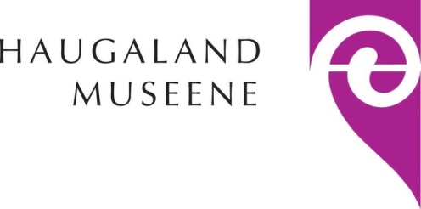

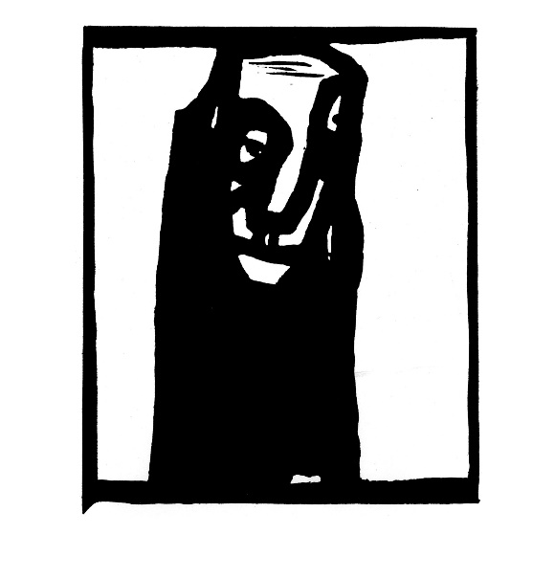
«Trykk i tida»

Kort om opplegget:

Mål for formidling: Bli kjent med ein lokal grafikar, Trygve Goa, prøve ulike grafiske teknikkar, dekorere ein bruksting

Metode: Foredrag, dialog, verkstad og utstilling

Sted: den enkelte skule

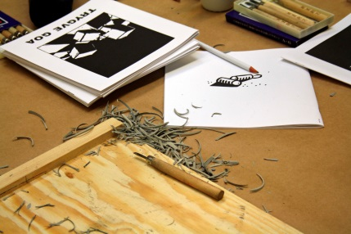
Tidspunkt: haust 2018/vår 2019

Målgruppe: 5. og 6. trinn

Tid: 3. skuletimar

Antal elevar: 15 elevar per verkstad
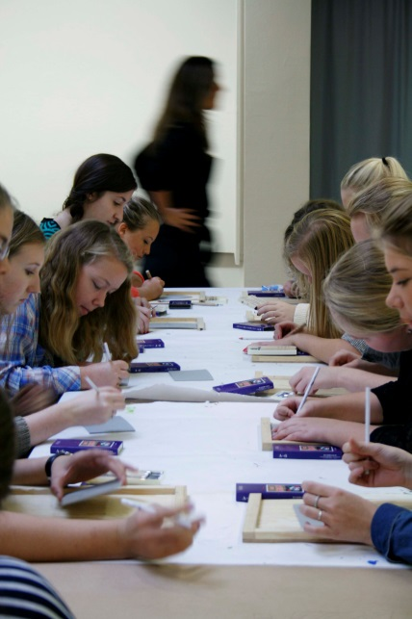
Organisering: klasse /grupper

Forarbeid: Informera om opplegget, repetere reglar for oppførsel.

Etterarbeid: Skrive og fortelje vidare, gå på utstilling

Fag: kunst- og handverk, historie, norsk

Forankring i læreplan: samtale om korleis kunstnarar har nytta form, lys og skygge, elevane får bruke ulike grafiske teknikkar i eige arbeid, montere utstillingar og andre presentasjonar i ulike typar rom.

Opplegget er utarbeida og blir formidla av Tove Selås ved Haugalandmuseene i skuleåret 2018-2019.

